Словарь по теме «Четырехугольники» (8 класс)

Б боковые стороны трапеции

В вершины многоугольника
вершины соседние
внешний угол
высота параллелограмма
высота трапеции
высота треугольника
выпуклый многоугольник

Д дельтоид
диагонали многоугольника
диагонали прямоугольника

Е египетский треугольник

К квадрат

М многоугольник

О основание параллелограмма
основание трапеции
основание треугольника

П параллелограмм
Пифагор
Пифагоровы треугольники
площадь параллелограмма
площадь прямоугольника
площадь прямоугольного треугольника
площадь трапеции
площадь треугольника
признаки параллелограмма
признак прямоугольника
признак трапеции
прямоугольник

Р равнобедренная трапеция
ромб

С свойства квадрата
свойства параллелограмма
свойства площадей
свойства равнобедренной трапеции
стороны многоугольников
сумма внутренних углов

Т теорема Пифагора
теорема, обратная теореме Пифагора
трапеция

У угол

Ч четырехугольник

Б
___________________________________________________________

Боковые стороны трапеции - ее непараллельные стороны

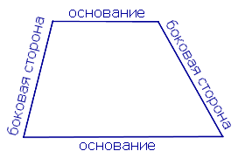

________________________________________________________________

В
________________________________________________________________
Вершины многоугольника - точки А₁, А₂, А₃, ...
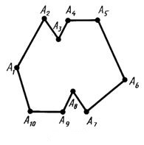

________________________________________________________________

Вершины соседние, если они являются концами одной из его сторон.
________________________________________________________________

Внешний угол выпуклого многоугольника при данной вершине - угол, смежный внутреннему углу многоугольника при этой вершине.

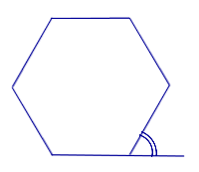

________________________________________________________________

Высота параллелограмма - перпендикуляр, проведенный из любой точки противоположной стороны к прямой, содержащей основание.

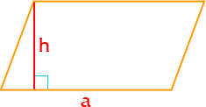

________________________________________________________________

Высота трапеции - перпендикуляр, проведенный из любой точки одного основания к прямой, содержащей другое основание.
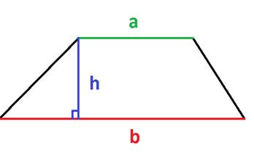

h - высота трапеции

________________________________________________________________

Высота треугольника - перпендикуляр, опущенный из вершины на основание.

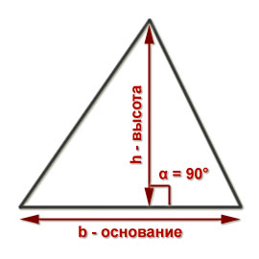
_______________________________________________________________

Выпуклый многоугольник - такой многоугольник, который лежит по одну сторону от любой прямой, соединяющей его соседние вершины

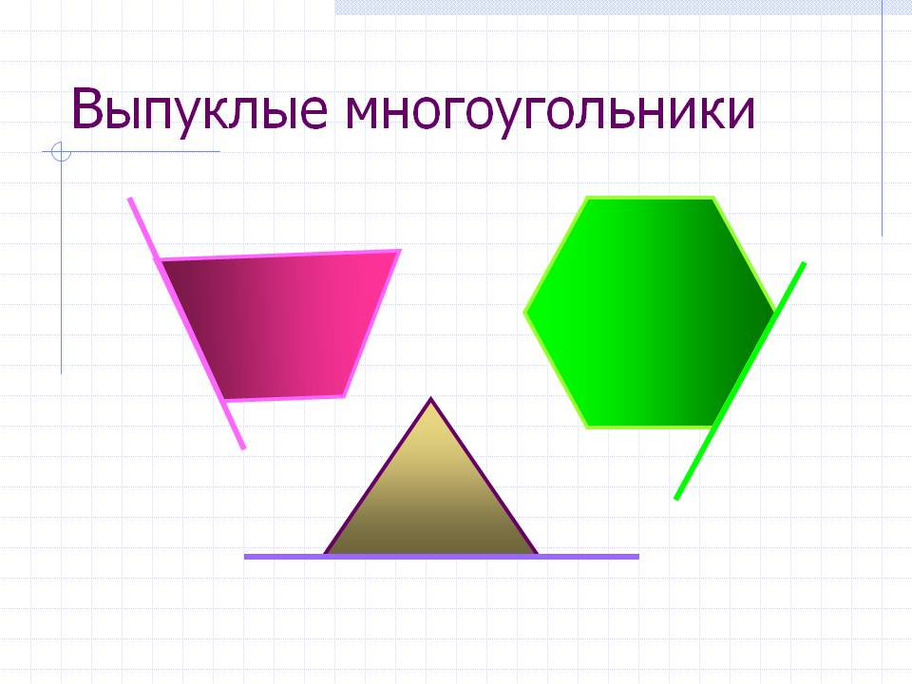

________________________________________________________________

Д
________________________________________________________________

Дельтоид – это выпуклый четырёхугольник, состоящий из двух различных равнобедренных треугольников с общим основанием, вершины которых лежат по разные стороны от этого основания.

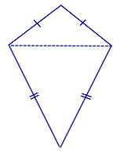

_____________________________________________________

Диагонали многоугольника - отрезки, соединяющие не соседние вершины многоугольника.
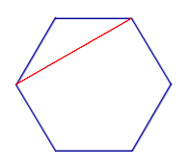
________________________________________________________________

Диагонали прямоугольника равны

АС=ВD

________________________________________________________________

Е
________________________________________________________________

Египетский треугольник - треугольник со сторонами 3, 4, 5.

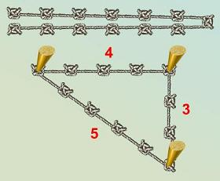

________________________________________________________________

К
________________________________________________________________

Квадрат - прямоугольник, у которого все стороны равны

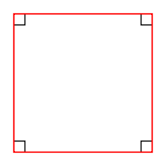
________________________________________________________

М
________________________________________________________

Многоуго́льник — это замкнутые ломанные линии, не имеющие самопересечения.
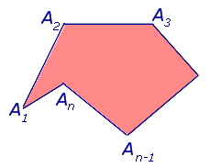
________________________________________________________________

О
________________________________________________________________

Основание параллелограмма - одна из его сторон.

основание

_____________________________________________________

Основания трапеции - параллельные стороны трапеции
___________________________________________________________________________
Основание треугольника - одна из его сторон.
___________________________________________________________________________

П
___________________________________________________________________________

Параллелограмм – это четырёхугольник, у которого противолежащие стороны параллельны
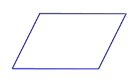

________________________________________________________________

Пифагор ( 570—490 гг. до н. э.) — древнегреческий философ и математик , создатель религиозно-философской школы пифагорейцев.
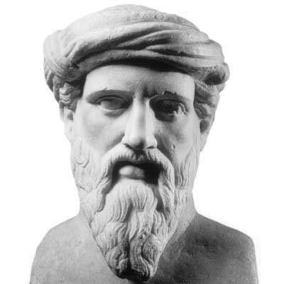
________________________________________________________________
Пифагоровы треугольники- прямоугольные треугольники, у которых длины сторон выражаются целыми числами.
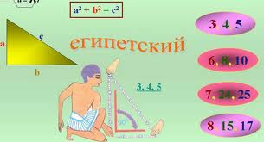
________________________________________________________________

Площадь параллелограмма - произведение его основания на высоту

S=ah
_____________________________________
Площадь прямоугольника равна произведению его смежных сторон.
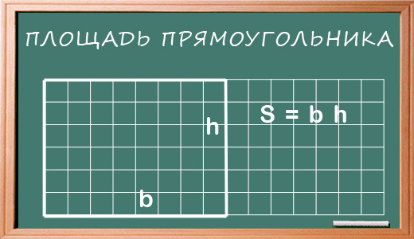
_____________________________________
Площадь прямоугольного треугольника - половина произведения его катетов.
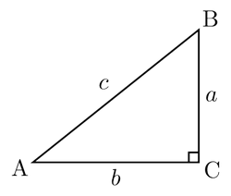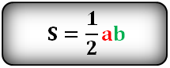
_____________________________________

Площадь трапеции - произведение полусуммы ее оснований на высоту.

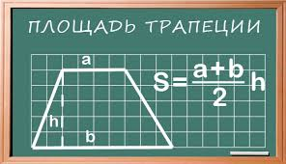
_____________________________________

Площадь треугольника - половина произведения его основания на высоту.

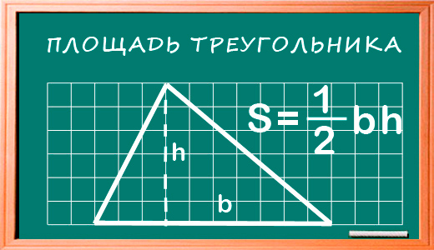
_____________________________________
Признаки параллелограмма:
Четырехугольник является параллелограммом, если:
- Две его противоположные стороны равны и параллельны.
- Противоположные стороны попарно равны.
- Противоположные углы попарно равны.
- Диагонали точкой пересечения делятся пополам.
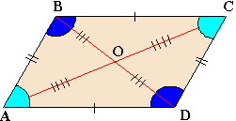
_____________________________________

Признак прямоугольника: если в параллелограмме диагонали равны, то этот параллелограмм - прямоугольник
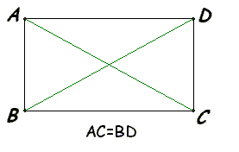

________________________________________________________________

Признак трапеции: четырехугольник является трапецией, если его параллельные стороны не равны

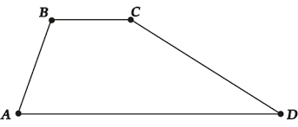
BC$∥AD,$BC$≠$AD

________________________________________________________________

Прямоугольник - параллелограмм, у которого все углы прямые
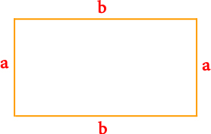

_______________________________________________________________

Р
________________________________________________________________
Равнобедренная трапеция - трапеция, у которой боковые стороны равны
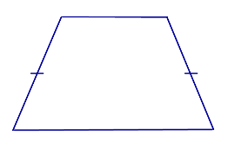
________________________________________________________________
Ромб - параллелограмм, у которого все стороны равны
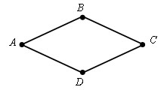
AB=DC=CD=AD
________________________________________________________________

С
________________________________________________________________
Свойства квадрата
- все углы квадрата прямые
- диагонали квадрата
  - равны
  - взаимно перпендикулярны
  - точкой пересечения делятся пополам
  - делят углы квадрата пополам
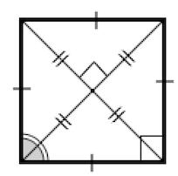
________________________________________________________________

Свойства параллелограмма: 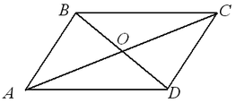
- В параллелограмме противоположные стороны равны и противоположные углы равны
- Диагонали параллелограмма точкой пересечения делятся пополам
- Углы, прилежащие к любой стороне, в сумме равны .
- Диагонали параллелограмма делят его на два равных треугольника.
- Сумма квадратов диагоналей параллелограмма равна сумме квадратов его сторон.
- Биссектрисы углов параллелограмма, прилежащих к одной стороне, — перпендикулярны.
- Биссектрисы противоположных углов параллелограмма — параллельны или совпадают
- Биссектриса угла параллелограмма отсекает от него равнобедренный треугольник.
________________________________________________________________

Свойства площадей:

1) Равные многоугольники имеют равные площади
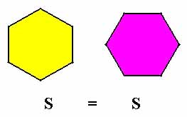
2) Если многоугольник составлен из нескольких многоугольников, то его площадь равна сумме площадей этих многоугольников
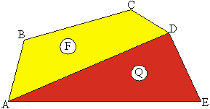
S_{ABCDE}=S_{ABCD}+S_{ADE}
3) Площадь квадрата равна квадрату его стороны.
________________________________________________________________Свойства равнобедренной трапеции
- диагонали равны
- углы при основании равны
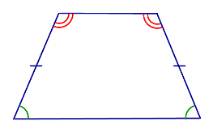
________________________________________________________________

Средняя линия трапеции - отрезок, соединяющий середины боковых сторон. Средняя линия трапеции параллельна основаниям и равна их полусумме.

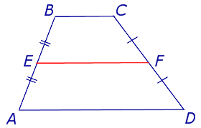
EF - средняя линия трапеции
________________________________________________________________

Стороны многоугольника - отрезки, из которых состоит многоугольник

А ₁А ₂, А ₂А ₃, А ₃А ₄,... - стороны многоугольника
________________________________________________________________

Сумма внутренних углов плоского выпуклого n-угольника равна
(n-2)180
________________________________________________________________
Т
______________________________________________________________
Теорема Пифагора: в прямоугольном треугольнике квадрат гипотенузы равен сумме квадратов катетов.
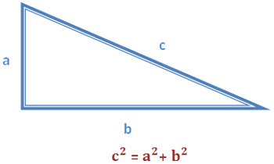
_______________________________________________________________
Теорема, обратная теореме Пифагора: если квадрат одной стороны треугольника равен сумме квадратов двух других сторон, то треугольник прямоугольный.
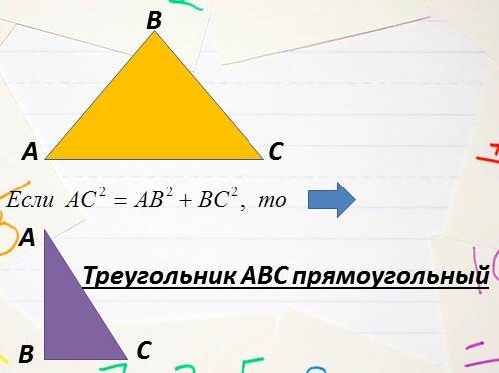
______________________________________________________________
Трапеция – это четырёхугольник, у которого две стороны параллельны , а две другие стороны не параллельны .

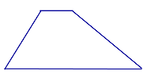
________________________________________________________________У
________________________________________________________________
Угол (или внутренний угол) многоугольника при данной вершине - это угол, образованный его сторонами, сходящимися в этой вершине, и находящийся во внутренней области многоугольника. В частности, угол может превосходить 180°, если многоугольник невыпуклый.
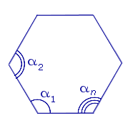
___________________________________________________________________________

Ч
________________________________________________________________
Четырёхугольник – это часть плоскости, ограниченная замкнутой ломаной линией с четырьмя звеньями без самопересечений.
